**Tarea de fin de semana 3er. grado**

**Fecha: 29 de agosto de 2025**

**Nombre y Apellido: ……………………………………………………………………………………**

**Repaso de contenidos**

**Evaluación de tramo:** Fecha: 3ro. A 1/09/25 // 3ro. B= 01/09/05

**Actividades**

1. **Adivina adivinadora**

* Para saber cuantos alumnos hay en 4to. grado tienes que hacer el siguiente calculo: 8 x 3 =

En tercer grado hay…………………………..

* La seño de Matemática les pidió a los alumnos que traigan el triple de materiales para la Feria de cálculos. Si en les pidió 4 objetos a cada niño/a.

¿Cuántos objetos deberán traer en total, cada niño?

* Los alumnos de 3er. grado trajeron en su mochila 24 tapitas de gaseosas que le pidió la seño. En la actividad propuesta tenían que repartir en 6 bolsas iguales, sin que sobre nada. ¿Cuántas tapitas pondrán en cada bolsa?

1. Resuelve los ejercicios mentalmente.

|  |  |  |  |
| --- | --- | --- | --- |
| Número | X 10 | X 100 | X 1.000 |
| 9 |  |  |  |
| 5 |  |  |  |
| 40 |  |  |  |

|  |  |  |  |
| --- | --- | --- | --- |
| Número | : 10 | : 100 | : 1.000 |
| 7.000 |  |  |  |
| 5.000 |  |  |  |
| 13.000 |  |  |  |

1. Ordena y resuelve

|  |  |
| --- | --- |
| Cálculo | Ordena y resuelve |
| 32 : 8 = |  |
| 24 x 4 = |

1. Lee y resuelve

El colegio va de excursión a Yacyretá con los alumnos de 3ro y 4to grado. Si en total hay 27 alumnos y lo quieren repartir en 3 combis ¿Cuántos alumnos irán en cada una?

|  |  |  |
| --- | --- | --- |
| Datos | Calculo | Respuesta |
|  |  |  |

1. Mide todos los lados de cada figura con una regla.
2. Cuanto pesan. Escribe el total.

Amarillo = 1kg azul = ½ kg rosado= ¼ kg

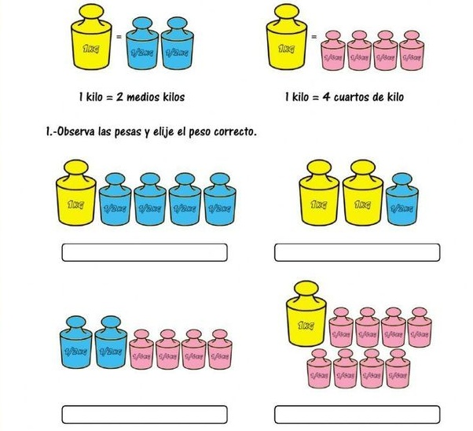

**¡¡¡A repasar y a disfrutar del fin de semana!!!**